Государственное бюджетное общеобразовательное учреждение школа-интернат № 289 с углубленным изучением предмета «Физическая культура» Красносельского района
Санкт-Петербурга

Г

Квест - игра на тему:
«Приключенческая игра на местности (территория Троице – Сергиевой пустыни») к уроку ОРКСЭ модуль « Основы православной культуры»

Работу выполнила:
Карандашова Н. В.
учитель нач. классов, школы №289

Санкт-Петербург

2018

Название игры «Приключенческая игра на местности» (территория Троице – Сергиевской пустыни
Форма проведения:квест - игра
Оборудование: 10 листов бумаги А4, картонная коробка, перчатки для уборки, маленькие грабельки для рыхления земли, 7 жетонов для подведения итогов, смайлики с пожеланиями по количеству участников.
Цель игры: побуждатьи развивать интерес участников игры к истории своего района, православным и культурным корням на примере знакомства с историко-архитектурным памятником Красносельского благочиния;
познакомить с устройством храмового комплекса;
составить схему для будущих посетителей с указанием найденных точек;
познакомить с правилами поведения на территории пустыни.
Задача:создать квест, чтобы ученик самостоятельно или в группе с друзьями или семьёй, смог пройти все этапы игры и составить своё представление о пустыни.

Ход игры.

Игра проводится на закрепление темы, после проведённой экскурсии по Троице-Сергиевой пустыни.
На территории пустыни заранее ставятся точки с ведущими. Дети бегают, ориентируясь по карте, и приходят к каждой из этих точек по очереди. Группы выполняют задания (трудовые, по истории города, села; спортивные) - выполнили - получили жетоны с цифрами - побежали дальше. Команды зависят от количества детей-участников. В конце по числу баллов определяют команду победителя, награждают.
Для игры создаются команда. Выбирается командир, название команды и девиз. Командир получает маршрутный лист и карту, с обозначенными точками. Дети знакомятся с правилами поведения на территории пустыни.
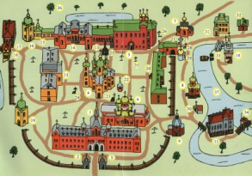

Содержание маршрутного листа:

- Надгробие А. М. Горчакова.
- Зубовский инвалидный дом.
- Северо – западная башня.
- Храм Сергия Радонежского.
- Мостик через ручей.
- Больничный корпус.
- Братский корпус святого Саввы Стратилата.

1 этап Надгробие А.М. Горчакова.
Князь А.М.Горчаков – канцлер Российской империи, лицейский приятельА.С.Пушкина.
Кладезь премудрости. Сказать как можно больше пословиц о Родине.
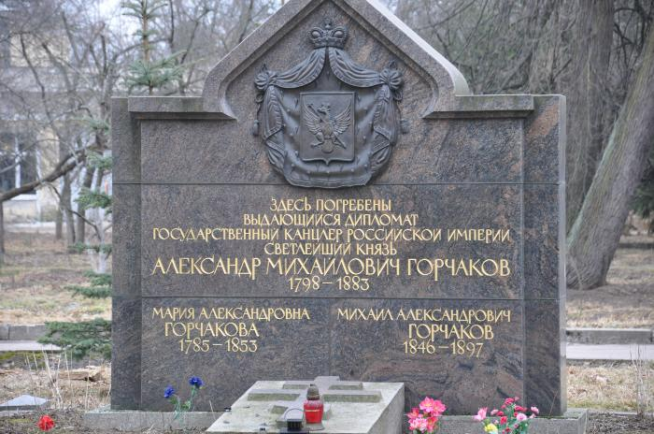

2этап. Зубовский инвалидный дом.
Граф Валериан Александрович Зубов, георгиевский кавалер и кавалер ордена Андрея Первозванного, покоритель Дербента, скончался в 1804 от ран, полученных в персидском походе (погребен 24 июня). Его братья - Платон, Дмитрий и Николай обязались выполнить волю покойного и выстроить над его могилой церковь с инвалидным домом на 30 человек «увечных воинов».
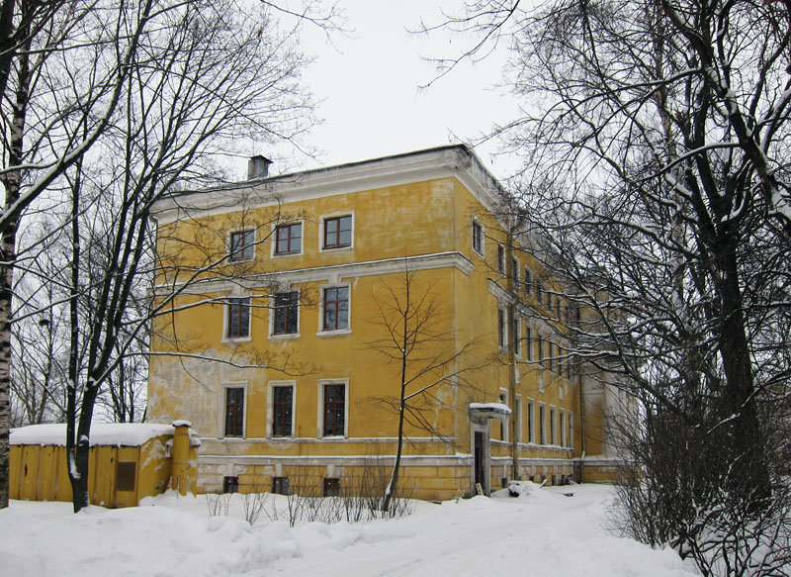
Малоподвижная игра «День и ночь».

3 этап.Северо – Западная башня.
После 1962 года, когда был преступно уничтожен Троицкий собор, от этого прекрасного барочного ансамбля сохраняется только совсем крохотная часть. Это северо-западная башня, где находилась библиотека.
Игра «Море волнуется»
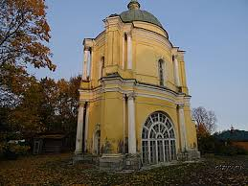

4этап. Храм Сергия Радонежского.
Пустынь Троице-Сергиева строилась изначально вокруг храма Преподобного Сергия Радонежского. Первый храм был деревянным, его перевезли из Петербурга. В конце 18 века на его месте возводят первый каменный собор, который в 1854 году еще раз значительно перестраивается. Архитектор Горностаев строит церковь в византийском стиле, с пятью главами и двумя приделами.
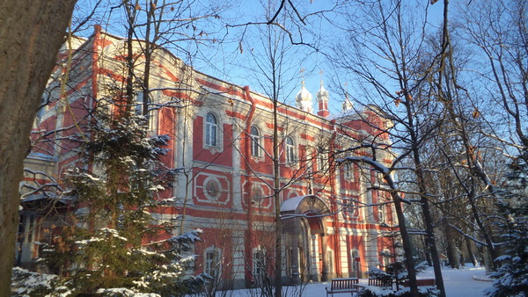
Определить стороны горизонта по перекладине православного креста.

5 этап. Больничный корпус.
Больничный корпус и пруд Иордан. Больница построена в 1907 году С. (имя точно не известно) Пономаревым.
Игра «Собери шарики». Из листов бумаги А4 скатываются шарики. Выбирается ведущий, он держит коробку, и дети по очереди пытаются попасть «шариками» в картонные коробки.

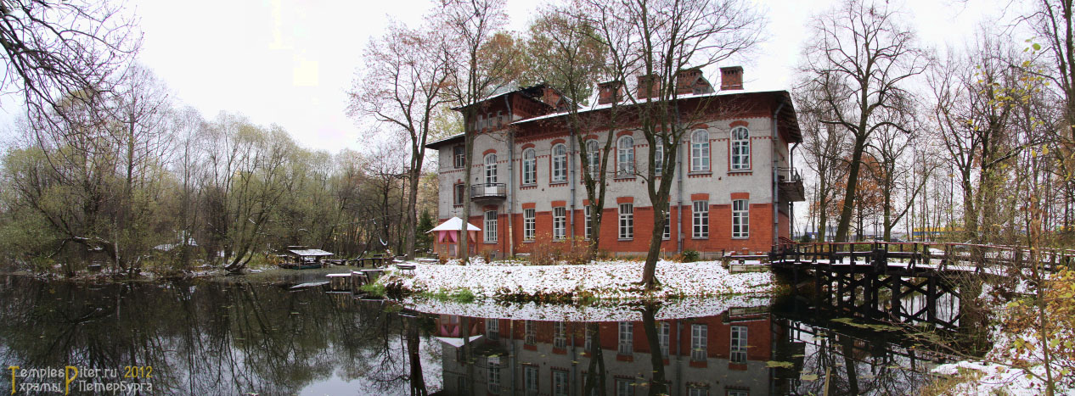

6 этап. Мостик через ручей.
Русская народная игра « Ручеёк».

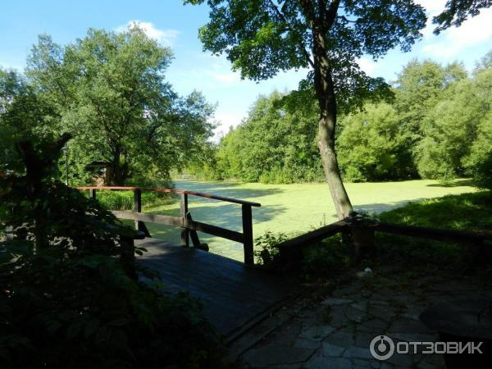

7 этап. Церковь святого Саввы Стратилата.

Монастырь начинается с надвратной церкви Саввы Стратилата. Архитектор А.М.Горностаев.

Фотографирование.

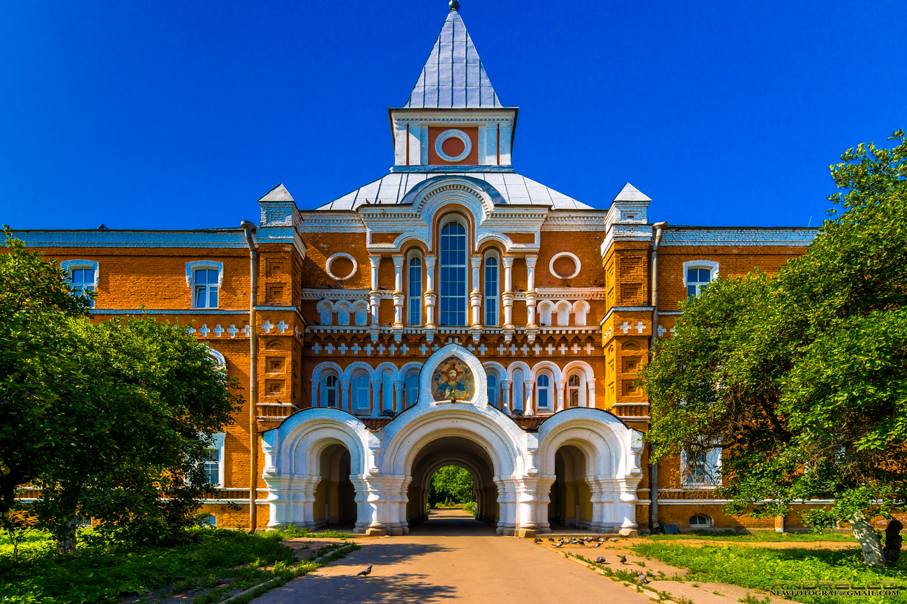

Итог игры.

- На каждом этапе команда получала жетон, на котором проставлены цифры. По предложенному кодурасшифровывается и оценивается работа команды.
Ключ для расшифровки
1 | 2 | 3 | 4 | 5 | 6 | 7 | 8 | 9 | 10
ы | с | о | д | т | м | л | р | ю | ц

6 | 3 | 7 | 3 | 4 | 10 | 1

Итог работы – молодцы.

- Смайлики с пожеланиями. Раскладываются на скамейке. Дети выбирают себе понравившееся пожелание.

